新 书 推 荐

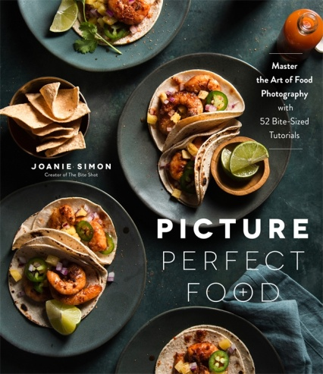
中文书名：《完美的食物照片：掌握食物摄影的艺术与52步简单的摄影教程》
英文书名：PICTURE PERFECT FOOD: MASTER THE ART OF FOOD PHOTOGRAPHY WITH 52 BITE-SIZED TUTORIALS
作 者：Joanie Simon
出 版 社：St. Martin
代理公司：ANA/Connie Xiao
页 数：151页
出版时间：2021年4月
代理地区：中国大陆、台湾
审读资料：电子材料
类 型：摄影教程/饮食文化

内容简介：

无论你只用随身携带的手机拍照，还是有时间设置你的数码单反，只要学会像专业摄影师一样拍摄的方法，都可以把你的食物拍得既专业又美味。

从来没有这本《完美的食物照片》提供的方法更简单的拍摄令人难以置信的华丽食物照片的方法，这部多产摄影师和教育家乔安妮·西蒙（Joanie Simon）给读者带来的综合指南类型的图书，正是你所需要的。无论你是一个前途无量的美食博客写手，想要进入商业摄影领域的摄影师，还是仅仅为了好玩而轻松拍下美食（放在你的Instagram当中）的普通人，这简单易行的教程合集都会让你在按下快门的每一个瞬间都能拍到美味、诱人的照片。无论你的设备是手机、最炫的单反相机，还是介于两者之间的相机，你都会因为扩展了自己的技术知识，培养了自己的艺术眼光，创造出令人惊叹、眼花缭乱的画面而获得极大的自信。

乔安妮凭借她欢快的教学风格，带领您了解一张精美的食物照片中的每一个元素，她将其分为以下章节：相机设置、光影、故事、道具造型、构图、食物造型和寻找灵感。学会如何在你的房子里找到拍摄优秀照片的最好光线，深入到阴影中去创造一个情绪化且迷人的氛围；探索如何通过色彩理论和视觉权重来合成场景中的元素，从而拍出一下子便吸引住观看者，并且令人难以忘怀的图像；揭开造型美味的沙拉和令人惊叹的汤的秘密，在拍摄冷冻食品时保持冷静，还有其他许多重要的诀窍。

只要我们手中拿着相机，遵循乔安妮的专业指导，自信地应对每一个摄影挑战，我们一定能捕捉到美食最令人垂涎欲滴的瞬间。

作者简介：

乔安妮·西蒙（Joanie Simon）是一名商业摄影师，也是流行教育平台the Bite Shot的创始人，她在这里教世界各地的学生改进他们的食品摄影的方法。她的作品曾被包括Fstoppers、PetaPixel、Food Blogger Pro和Shutterstock在内的行业媒体所关注，她还与佳能、Datacolor、PhotoShelter和B&H等主要摄影品牌合作。乔安妮现在与丈夫和两个儿子生活在亚利桑那州凤凰城。

媒体评价：

“乔安妮是能把最难拍摄的食物都拍得令人垂涎三尺的摄影大师。”
----李莎·布莱恩（Lisa Bryan），Downshiftology创始人

“这本书真是所有美食摄影师的必备之作！”
----麦克·约翰森（Mike Johnson），纽约麦克烘焙（Mike Bakes NYC）创始人，
《更好的巧克力蛋糕》（Even Better Brownies）的作者

“《完美的食物照片》（Picture Perfect Food）将使任何食物摄影新人成为这个领域的大师。”
----雷切尔·科里内克（Rachel Korinek），摄影师、,双爱工作室（Two Loves Studio）教师

“乔安妮的教学风格使初学者和有经验的摄影师都能成为出色的美食摄影作品——这是任何美食出版商的必读图书！”
----霍利·尼尔（Holly Nilsson），Spend with Pennies创始人

“乔安妮提供了我有幸能够获得的最好的摄影教学。她真的有那种能够把令人望而生畏的概念和技术变得简单易懂、没有门槛、适合所有人的独特才能。”
----乔丹·休斯（Jordan Hughes）， High-Proof Preacher创始人

“乔安妮是一位给人带来启迪的食物摄影教育者，她能与我们分享的有价值的信息实在太多太多。她的教学既个性化又十分吸引人，无论是出于何种阶段的食物摄影师，这本书都将是一个极为有用的资源。”
----劳伦·卡里斯（Lauren Caris），食品摄影学会（Food Photography Academy）创始人

谢谢您的阅读！
请将回馈信息发至：萧涵糠(Connie Xiao)
安德鲁﹒纳伯格联合国际有限公司北京代表处
北京市海淀区中关村大街甲59号中国人民大学文化大厦1705室, 邮编：100872
电话：010-82449325
传真：010-82504200
Email: Connie@nurnberg.com.cn
网址：www.nurnberg.com.cn
微博：http://weibo.com/nurnberg
豆瓣小站：http://site.douban.com/110577/
微信订阅号：ANABJ2002

